掌门1对1在线教育2017招聘简章

一、“最权威的初高中在线1对1品牌”
掌门1对1成立于2009年，2014年6月成立线上公司，总部位于中国上海，是专门从事小初高中生互联网在线1对1高端辅导的教育机构，由清华、北大、交大、复旦、浙大、麻省理工的学子联合创立的，核心成员全部来自麦肯锡、阿里巴巴、腾讯、百度等国内顶尖互联网公司。
掌门1对1拥有高效迅速的团队执行力、感知市场动向的精英头脑、融服务、互联网、教育为一体的品牌意识，在2015年成为唯一一家受到cctv新闻联播报道的在线教育公司；登上过第一财经频道《梦想下一站》节目并获得认可；此外还受到中国青年、东方企业家、网易教育、新浪科技、多知网、投资界等众多媒体争相报道。
掌门1对1半年内完成种子轮与天使轮融资，更获得由小米创始人雷军先生旗下的顺为资本领投、青松基金参投的2000万A轮融资。 2016年3月获得达晨创投领投、顺为资本跟投的B轮融资，发展势头强劲！
二、“做全职老师，其实未必要出门上班”
招聘岗位：
全职老师
工作地点：
在家、在校或上海总部办公
薪资待遇：
全职老师：底薪（3.6K-4K）+课时费+绩效奖金+级别薪资
实习期：底薪（2.2k）+课时费
工作时间：
全职老师：周三至周五（14:00—22:00），周六、周日全天
实习期：周五、周六、周日全天
岗位要求：
至少擅长小学/初中/高中课程中的一门科目，责任心强，较强沟通能力、互动能力，有家教经验者优先。
正式毕业之前为实习期，签订实习协议，需保证6个月实习期，
正式毕业之后签订正式劳务合作，缴纳五险一金。

三、“加入我们，你可以得到”
1、完善专业的培训
来自清华北大教龄6年以上的老师传授教学技巧。
2、随时随地办公
全职老师可以在家办公，保证充足时间1对1授课。
3、高薪保障
教育+互联网公司，提供高于行业水平的报酬。
4、广阔晋升空间
优秀员工可获得半年1次的晋升渠道，与精英团队共同成长。

四、“毕业去哪儿，加入掌门，不做小人物”
1、投递简历
投递简历：zihao.li@zmlearn.com（主题：姓名+学校+小学/初中/高中+科目+联系方式）
2、在线报名
关注微信公众号：掌门讲师讲坛（扫描下方二维码），完成在线报名环节。
3、在线笔试
“掌门讲师讲坛”公众号内点击【全职笔试】（扫描下方二维码），完成在线笔试环节。
4、初步沟通
报名完成后1-2个工作日内接听HR电话进行初步沟通。
5、在线面试
笔试通过后1-2个工作日内发出面试邀请，利用掌门客户端进行线上面试。
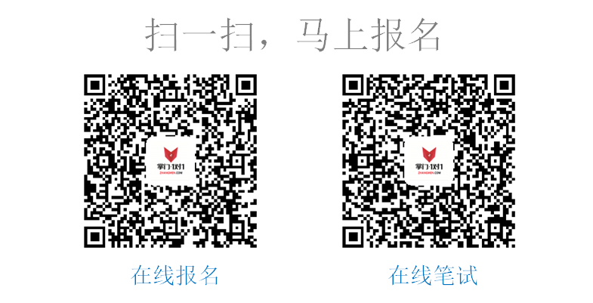
五、“校园筑梦，从此开始”
咨询热线：021-64069670(韩老师) 13671893004（李老师）
官方网站：www.zhangmen.com

